Załącznik nr 5 do dokumentacji programowej

KARTA PRZEDMIOTU

- Dane podstawowe
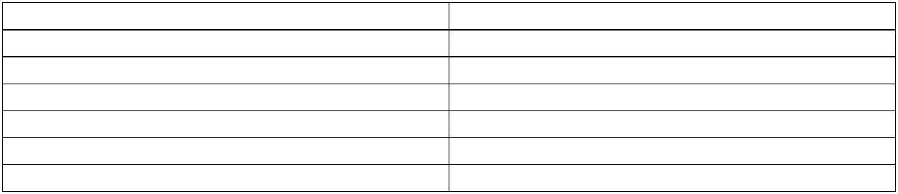

Nazwa przedmiotu

Nazwa przedmiotu w języku angielskim Kierunek studiów

Poziom studiów (I, II, jednolite magisterskie) Forma studiów (stacjonarne, niestacjonarne) Dyscyplina

Język wykładowy

Zagrożenia w czasie wojny

Threats during the war

Bezpieczeństwo narodowe

I

stacjonarne

Nauka o polityce i administracji polski
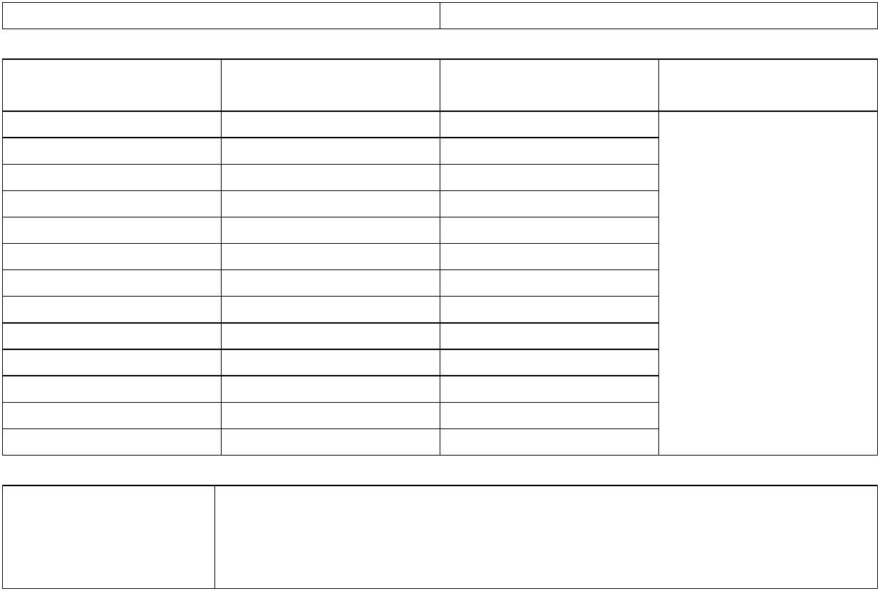

Koordynator przedmiotu/osoba odpowiedzialna dr Paweł Kowalski

Forma zajęć(katalog Liczba godzin semestr Punkty ECTS

zamknięty ze słownika)

wykład

konwersatorium 30 IV 2

ćwiczenia

laboratorium

warsztaty

seminarium

proseminarium

lektorat

praktyki

zajęcia terenowe

pracownia dyplomowa

translatorium

wizyta studyjna

Wymagania wstępne W1 - zainteresowanie problematyką przedmiotu W2 - umiejętność analizowania tekstów naukowych

W3 - podstawowa umiejętność analizowania tekstów prawnych

W4 - umiejętność rzeczowej dyskusji

- Cele kształcenia dla przedmiotu

C1 - Zapoznanie studentów z pojęciem konfliktów zbrojnych.
C2 - Zapoznanie studentów z zagrożeniami występującymi podczas trwania konfliktów zbrojnych.

Załącznik nr 5 do dokumentacji programowej

- Efekty uczenia się dla przedmiotu wraz z odniesieniem do efektów kierunkowych
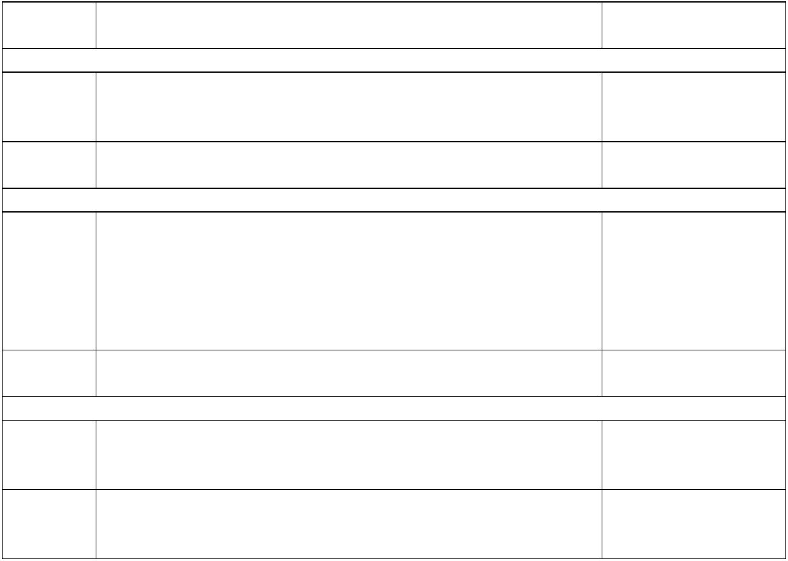

Symbol | Opis efektu przedmiotowego | Odniesienie do
Symbol | Opis efektu przedmiotowego | efektu kierunkowego
 | WIEDZA
W_01 | Absolwent rozumie istotę oraz uwarunkowania bezpieczeństwa | K_W02
 | państwa zarówno w skali lokalnej, ogólnopaństwowej, jak i
 | międzynarodowej.
W_02 | Absolwent posiada wiedzę nt. funkcjonowania systemu | K_W03
 | bezpieczeństwa państwa.
 | UMIEJĘTNOŚCI
U_01 | Absolwent potrafi wykorzystywać zdobytą wiedzę teoretyczną | K_U01
 | dot. bezpieczeństwa narodowego oraz powiązanych z nim
 | dziedzin wiedzy do analizowania i wyjaśniania kwestii
 | szczegółowych odnoszących się do bezpieczeństwa państwa,
 | ochrony porządku prawnego, integralności terytorialnej
 | państwa oraz ochrony jego interesów ekonomicznych.
U_02 | Absolwent zna, potrafi analizować oraz stosować przepisy | K_U08
 | prawne i procedury odnoszące się do sytuacji kryzysowych.
 | KOMPETENCJE SPOŁECZNE
K_01 | Absolwent posiada wiedzę w zakresie bezpieczeństwa, która | K_K02
 | może być wykorzystana w praktyce związanej z działalnością
 | społeczną, pracą w administracji czy w sferze gospodarczej
K_02 | Absolwent jest świadomy konieczności uwzględniania zasad | K_K06
 | etycznych w działaniach mających na celu zapewnienie
 | najwyższych standardów bezpieczeństwa.
IV. | Opis przedmiotu/ treści programowe


W ramach przedmiotu zrealizowane zostaną następujące treści:

- Wprowadzenie pojęcia konflikt zbrojny i wojna.
- Rodzaje konfliktów zbrojnych oraz wojen.
- Klasyfikacja środków walki stosowanych we współczesnych konfliktach zbrojnych.
- Prawo konfliktów zbrojnych.
- Status jeńców wojennych.
- Zjawisko zbrodni wojennych.
- Kompetencje formacji Obrony Cywilnej w trakcie trwania konfliktu zbrojnego.
- Sposoby niwelacji zagrożeń wywołanych walką zbrojną wśród ludności cywilnej.
- Konstytucyjne przesłanki wprowadzenia stanu wojennego.
- Ograniczenia wolności i praw człowieka i obywatela w czasie stanu wojennego.
- Rola Polskiego Czerwonego Krzyża w czasie konfliktu zbrojnego.
- Schrony i ukrycia do ochrony ludności.
- Postępowanie w czasie zagrożenia konfliktem zbrojnym.
- Zagrożenia i skutki uszkodzenia infrastruktury w czasie wojny.
Załącznik nr 5 do dokumentacji programowej
- Kryteria oceny, wagi…

- Metody realizacji i weryfikacji efektów uczenia się


Symbol efektu

W_01

W_02

Metody dydaktyczne Metody weryfikacji Sposoby dokumentacji

(lista wyboru) (lista wyboru) (lista wyboru)

WIEDZA

Praca z tekstem, Zaliczenie ustne Protokół

prezentacje multimedialne,
praca w grupach, dyskusja

Praca z tekstem, Zaliczenie ustne Protokół

prezentacje multimedialne,

praca w grupach, dyskusja

 |  | UMIEJĘTNOŚCI
U_01 | Praca z tekstem, | Zaliczenie ustne | Protokół
 | prezentacje multimedialne,
 | praca w grupach, dyskusja
U_02 | Praca z tekstem, | Zaliczenie ustne | Protokół
 | prezentacje multimedialne,
 | praca w grupach, dyskusja
 | KOMPETENCJE SPOŁECZNE
K_01 | Praca z tekstem, | Zaliczenie ustne | Protokół
 | prezentacje multimedialne,
 | praca w grupach, dyskusja
K_02 | Praca z tekstem, | Zaliczenie ustne | Protokół
 | prezentacje multimedialne,
 | praca w grupach, dyskusja

VI.

Systematyczna obecność na zajęciach. Przygotowanie prezentacji/referatu na zadany temat. Udział w wydarzeniach (konferencje, seminaria) związanych z tematyką zajęć. Aktywny udział w zajęciach – dyskusje, debaty.

Ocena niedostateczna

- - Student nie zna terminów z zakresu przedmiotu

- - Student nie potrafi zastosować podstawowych technik i narzędzi badawczych

- - Student nie potrafi zorganizować własnego warsztatu pracy

Ocena dostateczna

- - Student zna wybrane terminy z zakresu przedmiotu (U) - Student potrafi zastosować niektóre techniki i narzędzia badawcze

- - Student rozumie potrzebę organizacji własnego warsztatu pracy, ale nie potrafi jej skutecznie

zrealizować

Załącznik nr 5 do dokumentacji programowej

Ocena dobra

- - Student zna większość terminów z zakresu przedmiotu

- - Student potrafi zastosować techniki i narzędzia badawcze

- - Student zna sposoby pracy w grupie

Ocena bardzo dobra

- - Student zna wszystkie terminy z zakresu przedmiotu (U) - Student potrafi zastosować wszystkie techniki i narzędzia badawcze (K) - Student potrafi zorganizować pracę własną oraz zespołu, do którego należy

VII. | Obciążenie pracą studenta
Forma aktywności studenta |  | Liczba godzin
Liczba godzin kontaktowych z nauczycielem |  | 30
Liczba godzin indywidualnej pracy studenta |  | 30


VIII. Literatura
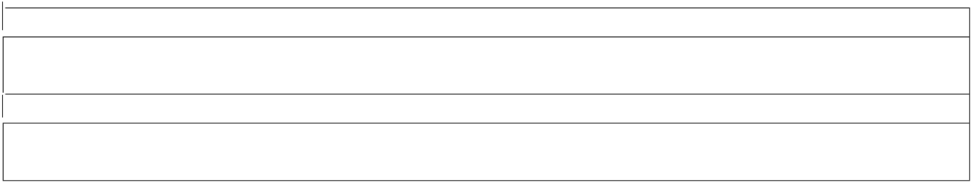

Literatura podstawowa

Dopuszcza się wszelką aktualną literaturę obejmującą zakres zagadnień treści programowych przedmiotu.

Literatura uzupełniająca

Dopuszcza się wszelką aktualną literaturę obejmującą zakres zagadnień treści programowych przedmiotu.

